3. UČINEK VADBENIH SREDSTEV IN METOD, NA SPREMINJANJE ČLOVEKOVIH PSIHOMOTORIČNIH SPOSOBNOSTI

3.1. KOORDINACIJA

|  |  |  |
| --- | --- | --- |
| KOORDINACIJA KOT MOTORIČNA SPOSOBNOST |  | Stabilna sposobnost, tudi genetsko pogojena |
|  |  | Veščina (spretnost)  rezultat vadbe |

Koordinacija je izražena individualno, skozi vse **motorične naloge**, ki jih **izvajamo različno**.

Motorične naloge ločimo glede na:

**A)**

|  |  |  |
| --- | --- | --- |
| DISKRETNE | SERIJSKE | NEPREKINJENE |
| Jasno opredeljen začetek in konec | Diskretne naloge povezane v sestave (zaporedja) | Ni jasnega začetka in konca |
| Meti, suvanja, lovljenja, prehod iz sedenja v stojo | Gimnastične sestave | Tek, plavanje |

**B)**

|  |  |  |
| --- | --- | --- |
| MOTORIČNO RAZUMSKI DELEŽ | | |
| MOTORIČNE NALOGE  RAZUMSKE NALOGE | | |
| Minimalni delež odločanja in največji delež motoričnega nadzora | Nekaj odločanja in nekaj motoričnega nadzora | Prevladuje odločanje, motorični nadzor pa je minimalen |
| Skok v višino, dviganje uteži | Igram napad ali obrambo, vozim dirkalni avto | Igrati šah, soditi v športu |

**C)**

|  |  |  |  |  |
| --- | --- | --- | --- | --- |
| STANDARDNOST OKOLJA V KATEREM SE NALOGE IZVAJAJO | | | | |
| Standardne okoliščine | ↔ | Delno predvidljive okoliščine | ↔ | Nepredvidljive okoliščine |
| Gimnastika |  |  |  | Nogomet, rokomet |

3.1.1. ZNAČILNOSTI PREMAGOVANJA MOTORIČNE NALOGE

Z vidikov:

* Največje zanesljivosti doseganja cilja naloge
* Minimalna poraba energije za opravljeno nalogo (ekonomičnost)
* Najkrajši čas izvedbe naloge (hitrost)

Dejavniki, ki lahko povzročajo razlike v opravljanju motorične naloge:

* Motorične sposobnosti,
* Fizične značilnosti (višina, masa, konstitucijski tip,…),
* Kulturno ozadje (socioekonomski status, rasa, vera…),
* Čustva,
* Nivo splošne zmogljivosti premagovanja napora,
* Slog učenja – tip (vizualni, kinestetični, verbalni),
* Motivacija (nivo),
* Socialne izkušnje (kako preživljate življenje nasploh: individualno, majhne skupine, velike skupine),
* Motorična izkušenost.

Razlikujemo:

|  |  |  |
| --- | --- | --- |
| MOTORIČNE SPOSOBNOSTI  KOORDINACIJA |  | Podedovanje |
|  |  | Stabilne |
|  |  | Jih je manjše število |
|  |  | Sodelujejo v večjem številu veščin (spretnosti) |

|  |  |  |
| --- | --- | --- |
| VEŠČINE  SPRETNOSTI |  | Se izboljšujejo z vadbo (igranje košarke, rokometa) |
|  |  | Se preoblikujejo z vadbo (izvedba gimnastičnih elementov) |
|  |  | Jih je veliko (vožnja avtomobila) |

3.1.2. GENERALNA MOTORIČNA SPOSOBNOST

Mit o motorični inteligenci (Brace 1927, McCloy 1934)

↓

**Koordinacija** → Zgodnji in napačni pogled, da je to podlaga za vse druge motorične sposobnosti

3.1.2.1. HIPOTEZA O SPECIFIČNIH MOTORIČNIH SPOSOBNOSTIH (Henry, 1958)

Gre za veliko število specifičnih, neodvisnih in različnih motoričnih sposobnosti, ki tvorijo podlago za izvedbo vsake motorične naloge.

**Fleishman** je nadaljeval Henry-jevo hipotezo v smeri iskanja morebitne podobnosti med množico »neodvisnih« motoričnih sposobnosti. »Združeval« je posamezne sposobnosti s področja faktorske analize. Dobil je dve veliki skupini (preglednica). Rezultate moramo obravnavati zadržano, saj so pridobljeni na mladih moških, tudi pri nalogah, ki uporabljajo različne manipulacije, toda le v sedečem položaju.

**Keele & Hawkins** (1982) sta predlagala dodatne sposobnosti, ki jih ni v Fleishman – ovem konceptu. Predstavljajo različne generalne (splošne) koordinacijske faktorje: frekvenco gibov, timing, percepcijski (zaznavni) timing in nadzorovanje mišične sile. Predpostavili so, da obstaja **neka generalna (splošna) časovna sposobnost**. Novejše raziskave ne potrjujejo zadnje hipoteze.

3.1.3. POSAMEZNIKI URESNIČUJEJO MOTORIČNO NALOGO TUDI NA OSNOVI RAZLIČNIH MOTORIČNIH SPOSOBNOSTI



3.1.4. POSAMEZNIKI URESNIČUJEJO MOTORIČNO NALOGO TUDI NA OSNOVI RAZLIČNIH FIZIČNIH LASTNOSTI

Telesna višina Ostale antropometrijske značilnosti

Teža

↓

Konstitucijski tip

3.1.5. POSAMEZNIKI URESNIČUJEJO MOTORIČNO NALOGO TUDI NA OSNOVI RAZLIČNIH MISELNIH IN ČUSTVENIH SPOSOBNOSTI



3.1.6. OBDELAVA RAZLIČNIH PODATKOV NASTAJANJE INFORMACIJ IN ODLOČANJE O IZVEDBI MOTORIČNE NALOGE

|  |
| --- |
|  |

3.1.7. TRI STOPNJE OBDELAVE INFORMACIJ

3.1.7.1. ZAZNAVANJE DRAŽLJAJA: VID, SLUH, DOTIK, KINESTETIKA, VONJ, RITEM…

Posamezne dražljaje kombiniramo, združujemo, izbiramo na osnovi primerjav med njimi; z referenčnimi vrednostmi, cilji, pričakovanji  pridemo do **informacij**, ki nosijo sporočila, imajo pomen.

3.1.7.2. SELEKCIJA ODZIVA

Začne se ko ima vadeči dovolj informacij (po lastni presoji) o dražljaju in okolju. **Odloči se** kaj bo naredil, če sploh bo kaj naredil.

3.1.7.3. PRIKLIC MOTORIČNEGA PROGRAMA

Omogoča organizacijo celotnega motoričnega programa, ki poteka na nižjih nivojih malih možganov in hrbtenjače.

Vse 3 stopnje se zaključijo z motorično nalogo (akcijo)  začetek izdelave konceptualnega modela:



3.1.8. SPOMIN

SPOMIN

KRATKOTRAJNO

SENZORIČNO SKLADIŠČENJE

KRATKOTRAJNI SPOMIN

selektivna pozornost

različni vhodi iz receptorjev

DOLGOTRAJNI SPOMIN

s priklicom

s ponavljanjem

output (gibanje)

MOTORIČNA NALOGA

3.1.9. NADZORNI SISTEMI V ZAPRTI ZANKI

**Enostavne, neprekinjene** (dolgotrajno ponavljajoče) **motorične naloge**, tudi **veščine** - spretnosti (stoja, hoja, vožnja avtomobila)

* Ohranjamo želeno vrednost
* Razliko med izmerjeno vrednostjo (izvedenim gibom) in želeno vrednostjo (želenim gibom) ohranjamo na najmanjšem možnem nivoju.



3.1.10. ZAPRTA ZANKA NADZORA ZNOTRAJ KONCEPTUALNEGA MODELA

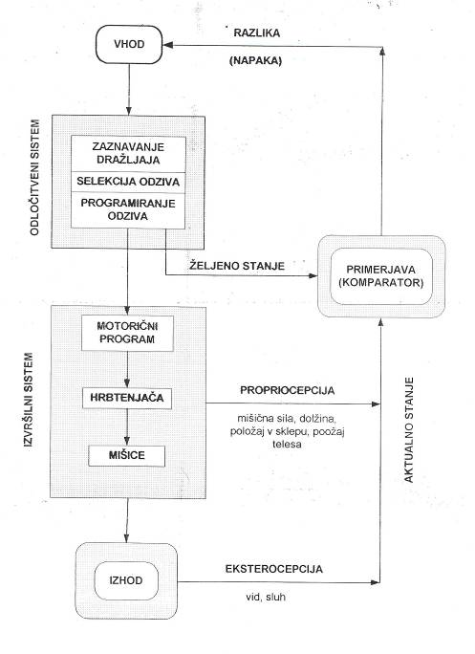

3.1.10.1. INPUT – VHOD

**Ekstroceptivni signali** (podatki)

* VID (položaj in gibanje telesa v okolju)
* SLUH



začetek (štart), ritem

**Interoceptivni signali** (podatki)

Proprioceptivni (kinestetični)

* Vestibularni sistem  zaznavanje gibov in položaja glave  orientacija na osnovi gravitacije
* Mišična vretena  zaznavanje hitrosti raztezanja mišice
* Golgijevi kitni organi  zaznavanje mišične sile
* Mehanoreceptorji v sklepih (sklepni receptorji)  zaznavajo sile na sklepe
* Podkožmi receptorji  zaznavajo pritisk, temperaturo, dotik

3.1.10.2. ODLOČITVENI SISTEM

* Zaznavanje (zavedanje) dražljaja; asociacijski kortex
* Motivacija in odločitev za »akcijo«; subkortikalne in kortikalne motivacijske regije
* Selekcija odziva
* Programiranje odziva – bazalna ganglija, cerebelum talamus, motorični kortex

Kaj pomenijo različni podatki iz senzorjev glede na želeno ''AKCIJO''?

Kaj, kdaj in kako **naj bi** opravili nalogo glede na podatke iz senzorjev in našo   
**predstavo** o nameravani nalogi.



3.1.10.3 IZVRŠILNI SISTEM

* Motorični program – Motorični korteks, mali možgani, bazalna ganglija
* Hrbtenjača  enostavni in kompleksni refleksi
* Motorični živci in motorične enote – dolžina mišice, mišična sila in njeno trajanje

###### Izvedba predvidene motorične naloge:

* Koordinirana aktivacija in sproščanje med agonisti in antagonisti
* Zaporedna aktivacija znotraj motorične verige
* Dodatna aktivacija mišic, ki nudijo oporo glavni verigi
* Večja ali manjša aktivacija mišice (večje ali manjše število hkrati aktivnih motoričnih enot)

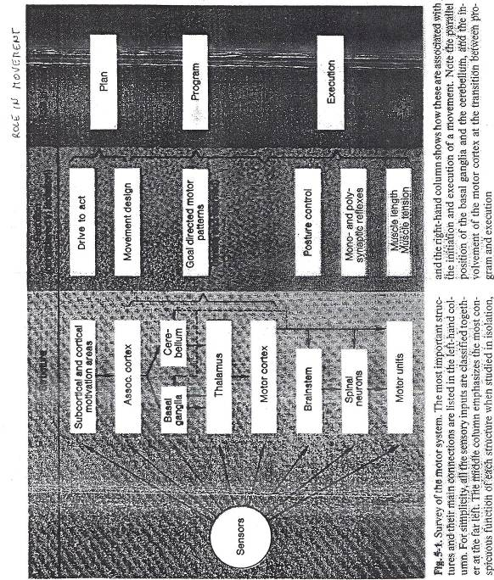

3.1.10.4. POVRATNA ZANKA

Podatki iz senzoričnih organov mišic vida in ravnotežnega organa predstavljajo aktualno stanje med in po izvedbi motorične naloge.



3.1.10.5 PRIMERJAVA



**Velika razlika**

* Prerazporedimo pomembnost dražljajev
* Spremenimo selekcijo odziva
* Obstoječi motorični program skušamo spremeniti
* Spremenimo želeno stanje

3.1.11. OMEJITVE ZAPRTE ZANKE NADZORA

To je zavesten nadzor in korekcija. Počasnost faze **programiranja odziva.** Fazi selekcije odziva in programiranja odziva zahtevata kar precej časa in pozornost vadečega. Signal napake je obdelan na podoben način kot začetni vhodni signalpočasi (približno 3 korekcije/sek). Korekcije napak nastajajo približno nekaj sto milisekund (v desetinkah sekunde) po dejanskem pojavu napake.

Sistem je lahko še bolj uspešen, če sta potrebni največ 2 korekciji v sekundi.

Sistem zanke nadzora **odpove** pri hitrih motoričnih nalogah: MET, SUNEK SKOK, UDAREC (tu se zahteva izvedba planirane naloge brez nadaljnjih korekcij (vnaprejšnje načrtovanje izvedbe)  **izvedba vse ali nič** na principu praga dovolj velikega dražljaja (odločitve)).

3.1.12. REFLEKSNA MODULACIJA V MOTORIČNIH NALOGAH

Gre za hiter, nezaveden, avtomatičen proces na nivoju hrbtenjače do malih možganov.

Spremembe v EMG bicepsa ob nenadni obremenitvi z dodatnim bremenom

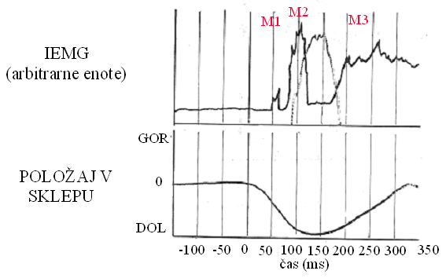

M1

**Konosimpatični refleks na nateg** z latenco 30–50ms od trenutka dogajanja bremena. Gre za aktivacijo iz mišičnih vreten. Ta oddajo dražljaj v hrbtenjačo (aferentni senzorični dražljaj)  monosinaptična zveza  eferentni dražljaj gre v isto motorično enoto, v kateri so se vlakna raztegnila  majhno krčenje.

M2

50–80 ms po dodajanju dodatnega bremena opazimo drugo bolj izraženo sled IEMG. Imenujemo jo funkcionalni refleks na nateg, refleks dolge zanke ali M2 refleks. Prispeva veliko več k gibanju kot M1. Izvira ravno tako iz mišičnih vreten in potuje v hrbtenjačo, od tu višje do višjih centrov v možganih (korteks in/ali cerebelum), kjer se obdelajo (dražljaji – impulzi) in kot **eferentni dražljaji** potujejo najprej po hrbtenjači in **motoričnih živcih** do ustreznih **mišic** (ki so se prej raztegnile). **M2 refleks** lahko zavestno modificiramo, čeprav je po svoji naravi **neodvisen od naše volje**.

M3

**Zavestni reakcijski čas**. Gre za močan odziv, ki lahko traja dalj časa, povrne gib v začeten položaj. Latentna faza traja 120–180 ms. Je **najbolj prilagodljiv odziv**.

Značilnost odziva med obremenitvijo:

|  |  |  |  |  |
| --- | --- | --- | --- | --- |
| **TIP ODZIVA** | **LATENCA**  **(ms)** | **PRILAGODLJIVOST** | **UČINEK**  **NAVODIL** | **UČINEK (MOŽNOST) RAZLIČNIH IZBIR** |
| **M1** | 30 - 50 | nobena | ni | ni |
| **M2** | 50 - 80 | nizka | nekaj | ni (?) |
| **M3** | 120 - 180 | visoka | zelo velik | velik |